SHELLEY LANE
Shelley Lane Salon

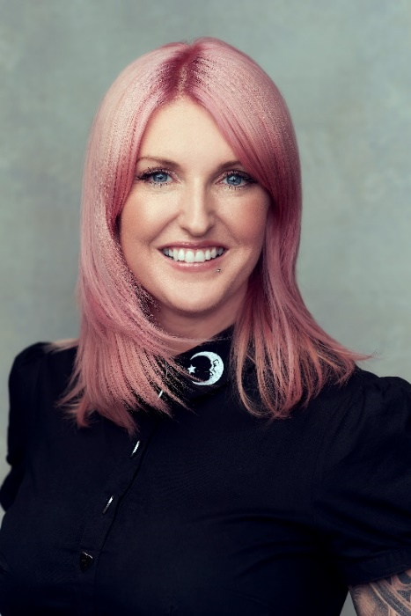
Shelley Lane es la directora de Shelley Lane Salon, quien, desde Aberkenfig, un pequeño pueblo galés, ha dado forma a un proyecto muy personal que la representa totalmente. Este salón boutique es un espacio íntegramente diseñado por ella y en el que ha querido reflejar su manera de sentir y vivir la peluquería, no solo como un oficio, sino como una pasión que se ha convertido también en una manera de vivir.
El espacio fue anteriormente la casa donde vivió su infancia y, quizá por todas esas connotaciones emocionales, decidió hacer en ella su otro hogar, su salón de peluquería, inaugurándolo en 2005. Lo planteó, no solo como el lugar en el que desarrollar sus sueños, también es una invitación a que sus clientes le acompañen en esta experiencia tan maravillosa, haciéndoles sentir como en casa. Forman parte de esta familia su equipo, tan distintos entre sí, pero unidos, sobre todo, por la pasión por la peluquería.

Shelley Lane descubrió su vocación muy joven, con tan solo 14 años, cuando entró a trabajar en un salón después del colegio y los sábados. A partir de ahí, decidió formarse como peluquera durante cuatro años y al finalizar sus estudios ya tenía claro que había encontrado el motor de su vida. Buscando la excelencia, quiso seguir aprendiendo de los mejores, por eso, a continuación, decidió formarse en la academia de Vidal Sassoon.

En 2002, durante una sesión de fotos, entró en contacto con la peluquería creativa, sintiendo, rápidamente, verdadera fascinación que marcó un antes y un después en su carrera. Otro momento clave fue en 2012, cuando decidió formarse con todas las marcas, así como con artistas diferentes. De hecho, no ha abandonado la formación continua y ha realizado cursos de Milk_shake, Z.one Concept, ghd, Vidal Sassoon, Wella, Joico, entre otros muchos. Todo ello le abrió una nueva perspectiva de la profesión que le llevó a dar un nuevo giro en su vida. Aumentó la seguridad en sí misma y comenzó a participar en certámenes en los que, además, resultaba ganadora. Esta nueva proyección hizo que fuese invitada a participar en 2014 en la gira británica de Milk Shake Hair UK, subiéndose por primera vez a un escenario y disfrutando enormemente de la adrenalina de los shows. A partir de ahí, y durante 6 años, recorrió el mundo, dando a conocer su trabajo y siendo formadora internacional en cursos de peluquería y estilismo en Reino Unido, Nueva York, Australia, Canadá, Italia, Portugal, Dinamarca, así como en otros muchos países.

En 2018 y 2019 viajó por todo el planeta, realizando demostraciones de sus looks de vanguardia, así como talleres educativos sobre moda, estilo nupcial y editorial. También ha podido participar en otros eventos del sector como Zone Concept Italy en las dos ediciones anuales durante los últimos 8 años.

En cuanto a sus colecciones creativas, comenzó en 2016 con "Elysium" y no ha parado hasta la fecha. Le siguieron "Persephone" en 2017, "Moonlight" en 2018; "Efflorescence" en 2019, y "Pili-Pala" en 2021, con las que ha cosechado enormes reconocimientos del sector.

Shelley es desde 2017 embajadora de Milk Shake Hair UK y Global Educator para Z.one Concept Milk_Shake, de quien es miembro del equipo artístico y con quien ha creado las colecciones "Blue Velvet" (2017) y "Pure" (2018). Asimismo, gracias a sus conocimientos en moda e imagen ha trabajado en la Semana de la Moda Masculina de Londres (2018) y en la Semana de la Moda de París (2020).

Premios y reconocimientos:

2021 - Finalista en la categoría Peluquera de Vanguardia del Año en los HJ British Hairdresser Awards.

2019, 2018, 2017 - Finalista en la categoría Avant Garde en los International Visionary Awards, Alternative Hair Show.

2019 - Finalista en I Want Her Hair por Hair Magazine Awards.

2019 - Finalista en Ultimate Stylist de Salon Business Awards.

2018 - Finalista en los Salon Business Awards.

2017 - Finalista en la categoría Peluquera de Vanguardia del Año en HJ British Hairdresser Awards.

2016 - Ganadora del premio Peluquera del Año en los Welsh Hair & Beauty Awards.

2016 – Ganadora en la categoría Mejor Equipo de Salón en los Welsh Hair & Beauty Awards.

2014 - Ganadora del premio Peluquera del Año y Salón del Año en los Welsh Hair & Beauty Awards.

